新 书 推 荐

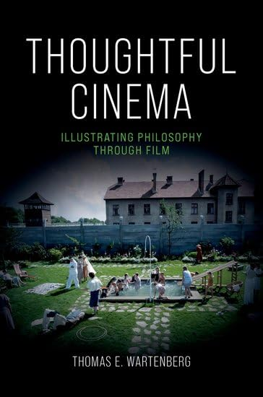
中文书名：《大银幕中的思考：从电影看哲学》
英文书名：THOUGHTFUL CINEMA: Illustrating Philosophy Through Film
作 者：Thomas E. Wartenberg
出 版 社：Oxford University Press
代理公司：ANA/Jessica Wu
页 数：208页
出版时间：2025年10月
代理地区：中国大陆、台湾
审读资料：电子稿
类 型：大众哲学
亚马逊畅销书排名：
#313 in Film & Television
#396 in Ethics

卖点：

- 包含了最新的知名电影，也讨论了经典影片。
- 将电影内容与哲学文本联系起来，让艰深的哲学思想变得通俗易懂。

内容简介：

任何曾经在看完一部电影后，一边喝着咖啡或葡萄酒，一边与朋友讨论观后感的人都知道，电影可以启发深入的交流和深刻的反思——有时这发生在在电影最初上映后很久。《大银幕中的思考》通过深入分析七部电影如何与从19世纪德国哲学家弗里德里希·尼采（Friedrich Nietzsche）到20世纪和21世纪的美国哲学家朱迪斯·贾维斯·汤姆森（Judith Jarvis Thomson）的各种哲学传统相呼应，探讨了电影如何提出哲学问题并作出回答。

正如书中所示，电影可以讨论哲学，因为它们能够阐明哲学主张和理论。然而，本书中讨论的电影远不止于此：它们还通过扩展哲学主张和批判哲学假设来让所阐述的哲学更加丰富。因此，电影可以对哲学理论做出自己的独立贡献。《大银幕中的思考》展示了电影如何剖析个人身份、平庸之恶、真实性、安乐死、第三方杀人和注意力等哲学问题。这本书在关于电影哲学的争论中做出了重要贡献，几十年来，电影哲学家和电影理论家一直就此争论不休。这本书也证明了哲学不仅仅是一个门槛很高的专业，只有受过训练的专业人士才能触及。关于哲学的电影回答了人类生活中的基本问题，正是这种特点——对于哲学的讨论——使它们吸引了广泛的观众。

作者简介：

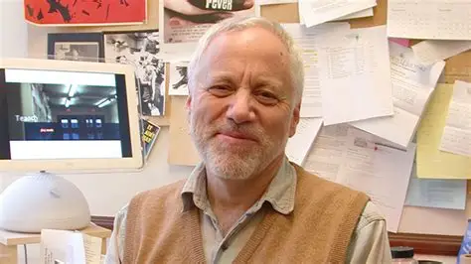
托马斯·E·沃滕伯格（Thomas E.Wartenberg），曼荷莲学院哲学荣休教授。他的研究领域包括美学、电影哲学和儿童哲学。他是撰写和参与编辑了16本书，包括《图像中的思考》（Thoughtful Images，牛津大学出版社，2023）、《给小孩子的大想法》（Big Ideas for Little Kids ，睿灵教育出版社，2009）、《银幕上的思考》（Thinking on Screen，劳特利奇出版社， 2007）、《存在主义：初学者指南》（Existentialism: A Beginners Guide，Oneworld出版社， 2008）和《不太可能的一对》（Unlikely Couples，Westview出版社，1999）。

《大银幕中的思考：从电影看哲学》

图表清单
前言

第一章 哲学的银幕显影：《可怜的东西》与约翰·洛克的人格同一性理论
第二章 影像阐释的理论建构
第三章 恶的平庸性：《利益区域》如何阐释汉娜·阿伦特的"无思性"概念
第四章 向死而生：《生之欲》对海德格尔"向死存在"思想的影像诠释
第五章 安乐死的正当性：《爱》对罗伯特·杨自愿安乐死合理条件的伦理阐释
第六章 历史衰退论：《双虎屠龙》对尼采历史衰变理论的叙事映照
第七章 第三方杀戮的道德性：《犬之力》对朱迪斯·贾维斯·汤姆森“正当防卫性杀戮”理据的阐释
第八章 爱上头足纲生物：从《我的章鱼老师》看艾里斯·默多克论道德转向
第九章 回望电影哲学

参考文献
索引

感谢您的阅读！
请将反馈信息发至：版权负责人
Email：Rights@nurnberg.com.cn
安德鲁·纳伯格联合国际有限公司北京代表处
北京市海淀区中关村大街甲59号中国人民大学文化大厦1705室, 邮编：100872
电话：010-82504106, 传真：010-82504200
公司网址：http://www.nurnberg.com.cn
书目下载：http://www.nurnberg.com.cn/booklist_zh/list.aspx
书讯浏览：http://www.nurnberg.com.cn/book/book.aspx
视频推荐：http://www.nurnberg.com.cn/video/video.aspx
豆瓣小站：http://site.douban.com/110577/
新浪微博：安德鲁纳伯格公司的微博_微博 (weibo.com)
微信订阅号：ANABJ2002


